**首頁(https://stock-696c4.firebaseapp.com/index.html)**

關於我

專業期貨經紀人 海內外期貨/選擇權/期貨顧問

WHAT I DO

ＨＩ！這裡是蘇穎芳Bready從事期貨經紀、營業員的心得分享。投資理財是每人一生中必學的功課，想透過ＢＬＯＧ讓大家了解期權商品之外，更希望大家能透過投資理財提早享受財富自由，同時也分享正確投資觀念給大家。

您的投資小管家 開戶請指定蘇穎芳!!!

手機 : 0915-510-151

專線 : 02-23126778

LINE ID : bready_fighting

還有一張你的頭貼~盡量解析度高一點

線上開戶免出門就可完成

手機雲端停損停利

大戶系統/下單軟體功能快速齊全

富邦期貨股份有限公司

總公司地址︰100台北市中正區襄陽路9號3樓、3樓之1及21樓

聯絡電話︰ (02)2388-2626 分機331

許可字號：109年金管期總字第009號

參考警語:

1.任何系統參數須由投資人自行設定。

2.期貨及選擇權交易具低保證金之高度財務槓桿特性,在可能產生極大利潤的同時也可能產生極大的損失，投資人開戶前應審慎考慮本身財務能力及經濟狀況。

3.過去的績效並不代表未來獲利,投資人還是要依據本身狀況做好審慎評估。

4.實際可交易商品相關資訊請以主管機關公告為限。

個資告知事項：富邦期貨為提供開戶、諮詢、報名參加講座或其他相關服務，將可以E-MAIL、電話/LINE通話、簡訊/LINE訊息或其他溝通方式使用您於網站中所提供之個人資料 (資料類別包括：姓名、聯絡電話、E-MAIL、LINE-ID等)。利用對象除本公司外，亦包括相關服務的協力機構，若您不同意上述告知內容，請勿於本網站內提供您的個人資料。 此外，您具有個資法第三條 (查詢或請求閱覽、請求製給複製本、請求補充或更正、請求停止蒐集、處理、利用或其他相關服務) 之權利，若需服務請致電本公司：(02)2388-2626。

**底部footer**

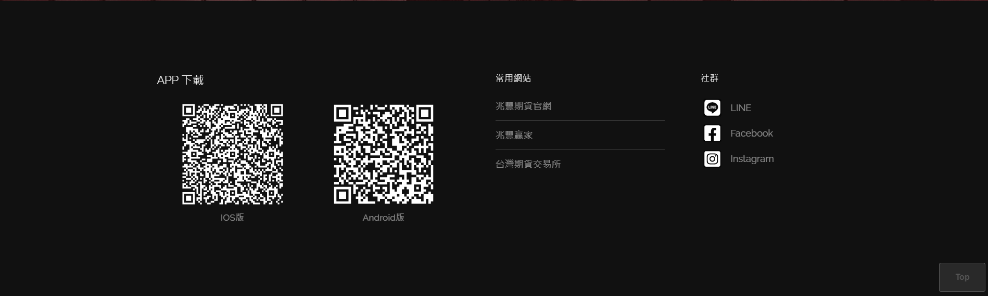

1. 給我app的網址就好 我會自己轉成QR code

IOS: https://line.me/ti/p/Izz2-mg9aX

Android:

1. 常用網站可以給個三or四個
   1. 富邦期貨官網https://www.fubon.com/futures/home/index.htm
   2. 富邦期顧商品月報https://www.fubon.com/futures/advisor/starwin/month.pdf
   3. 台灣期交所https://www.taifex.com.tw/cht/index
2. 社群帳號
   1. LINE網址: https://line.me/R/ti/p/%40625nambp

取得方法:

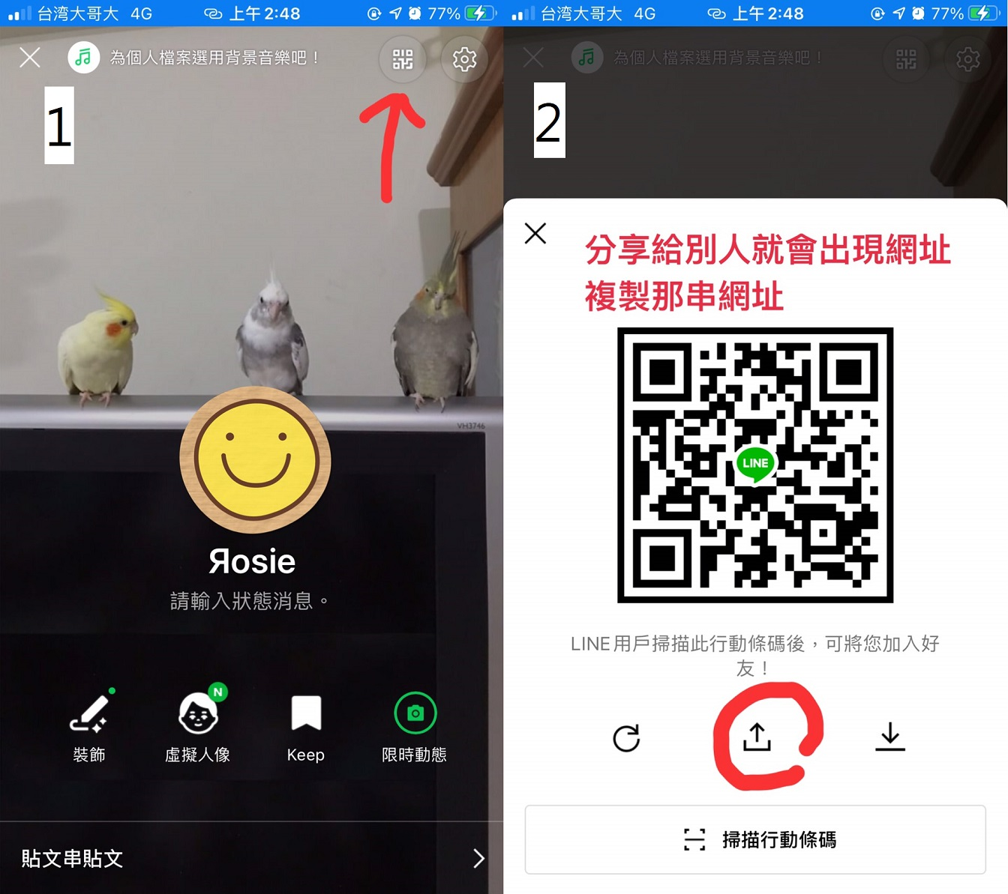

* 1. FB網址: https://www.facebook.com/profile.php?id=100068344188409
  2. IG網址: https://instagram.com/fubon_bready?utm_medium=copy_link

(以上要或不要放都可以)

**側目錄(Sidebar)**

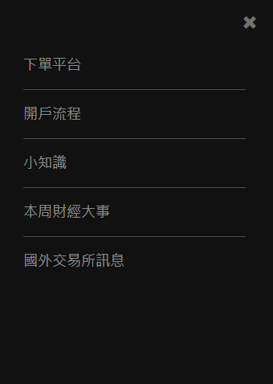

如果有需要的話，所有的目錄都可以修改，要刪除新增都可以。

新增:

刪除:

順序:

目前 "下單平台" 、 "本週財經大事" 是空的。

開戶流程 -> 就是開戶流程

小知識 -> 我上網到處找的教學文章，有期貨(國內外)的和選擇權的

國外交易所訊息 -> 副總之前有給我文件照key上去，阿不過四月之後就沒給了，所以都沒更新

**網頁標籤**

當作logo的圖片 : 

首頁標籤名稱 : 

**開戶流程**(<https://stock-696c4.firebaseapp.com/openAccount.html>)

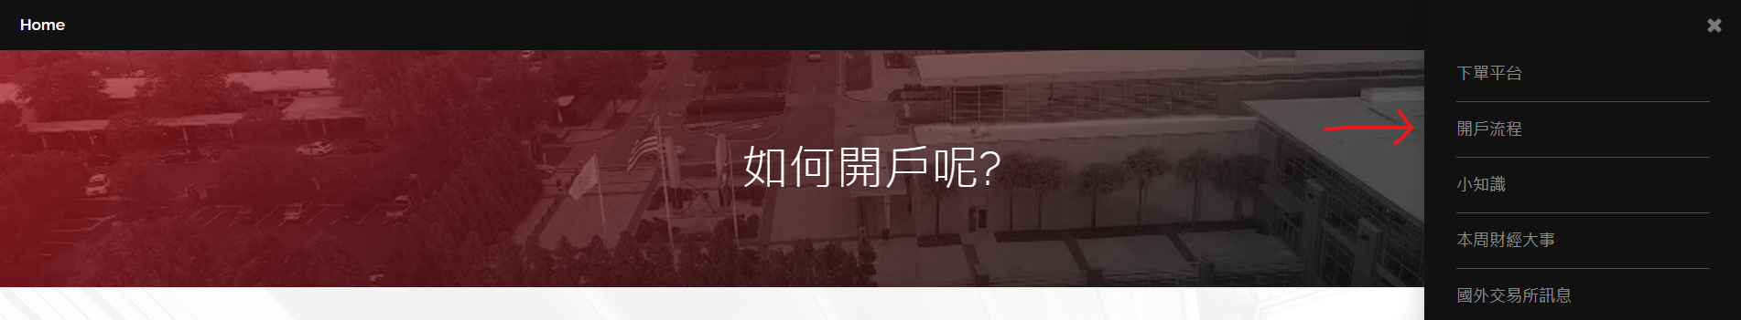

富邦期貨開戶目前有四種方式：

一、現場辦理

現場開戶地點~

富邦期貨總公司： 100台北市中正區襄陽路9號3樓、3樓之1及21樓

現場開戶證件：

1.雙證件(身份證及第二證件)

2.銀行存摺

3.財力證明

二、預約外開

全台各縣市皆可預約期貨外開，歡迎和蘇穎芳詳細預約開戶時間和地點

我的聯絡方式：

專線 : 02-23126778

手機 : 0915-510-151

LINE ID : bready_fighting

期貨外開攜帶證件：

1.雙證件正反面影本 (身份證及第二證件)

2.銀行存摺帳號影本

三、手機線上開戶

『富邦期貨e開戶』只要透過簡單步驟，即可完成線上開戶。  
不需要臨櫃，不論何時都可以在家中輕輕鬆鬆完成開戶。是最快速又安全的線上開戶平台。

手機下載：富邦期貨線上開戶

IOS網址 : https://apps.apple.com/tw/app/id1271666675

Android網址 : https://play.google.com/store/apps/details?id=com.mitake.fbsopen

手機線上開戶三步驟 :

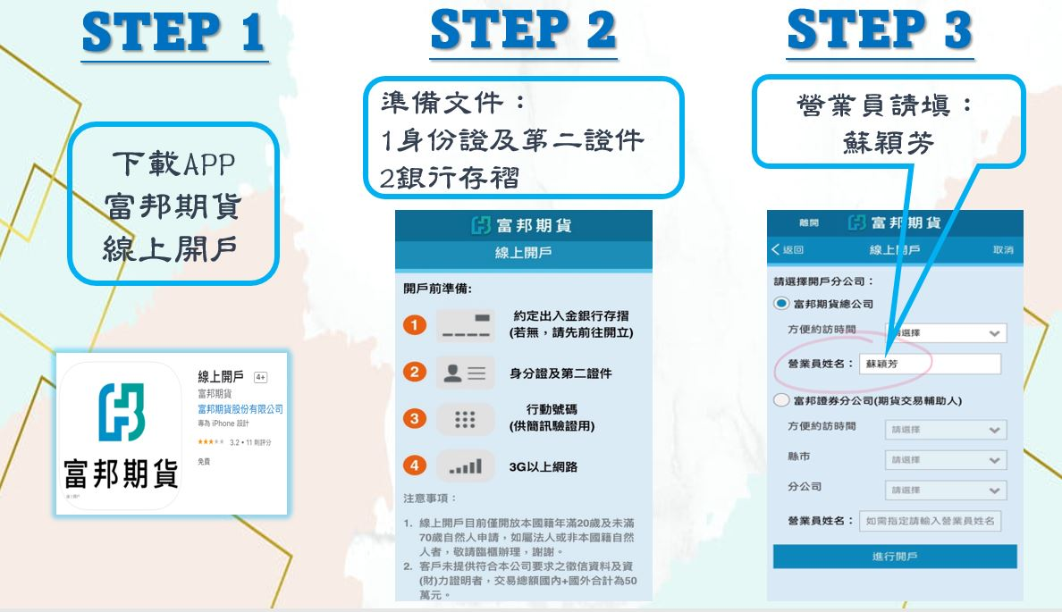

四、富邦期貨線上開戶（Web）：

『富邦期貨線上開戶』只要透過簡單步驟，即可完成線上開戶。  
不需要臨櫃，不論何時都可以在家中輕輕鬆鬆完成開戶。是最快速又安全的線上開戶平台。

<https://futuresopen.fbf.com.tw/online_fubon/index>

**新增其他頁面**

**富邦期貨合作銀行及出金入帳時間**

